ประวัติผู้เขียน

ประวัติผู้เขียน
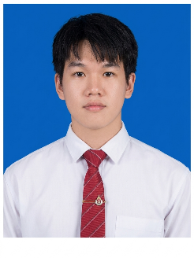
ชื่อ-นามสกุล นายธนภัทร เลิศพิทักษ์สิทธิ์
วัน-เดือน-ปีเกิด 11 มีนาคม 2546
ที่อยู่ 60/762 หมู่ที่ 26 ต.ศิลา อ.เมืองขอนแก่น
จ.ขอนแก่น 40000
สถานที่ทำงานปัจจุบัน อาคาร3 มหาวิทยาลัยเทคโนโลยีราชมงคล-
อีสาน วิทยาเขตขอนแก่น 150 ถ.ศรีจันทร์
ต.ในเมือง อ.เมือง จ.ขอนแก่น 40000
ประวัติการศึกษา
ป.ตรี มหาวิทยาลัยเทคโนโลยีราชมงคลอีสาน วิทยาเขตขอนแก่น
ปีการศึกษา 2569 สาขาวิชาวิศวกรรมคอมพิวเตอร์
ปวส. วิทยาลัยการอาชีพโพนทอง ปีการศึกษา 2566
สาขาวิชาช่างอิเล็กทรอนิกส์
ปวช. วิทยาลัยการอาชีพโพนทอง ปีการศึกษา 2564
สาขาวิชาช่างอิเล็กทรอนิกส์

